Лабораторная работа №9
  - Админимстрирование локальных сетей
Дикач Анна Олеговна НПИбд-01-22
Содержание

Список иллюстраций

Список таблиц

1 Цель работы
Изучение возможностей протокола STP и его модификаций по обеспечению отказоустойчивости сети, агрегированию интерфейсов и перераспределению нагрузки между ними.

2 Выполнение лабораторной работы
- Сформировала резервное соединение между коммутаторами 1 и 3. сделала порт g0/2 транковым, соединила коммутаторы и сделала порты транковыми (рис. 1)(рис. 2)(рис. 3).
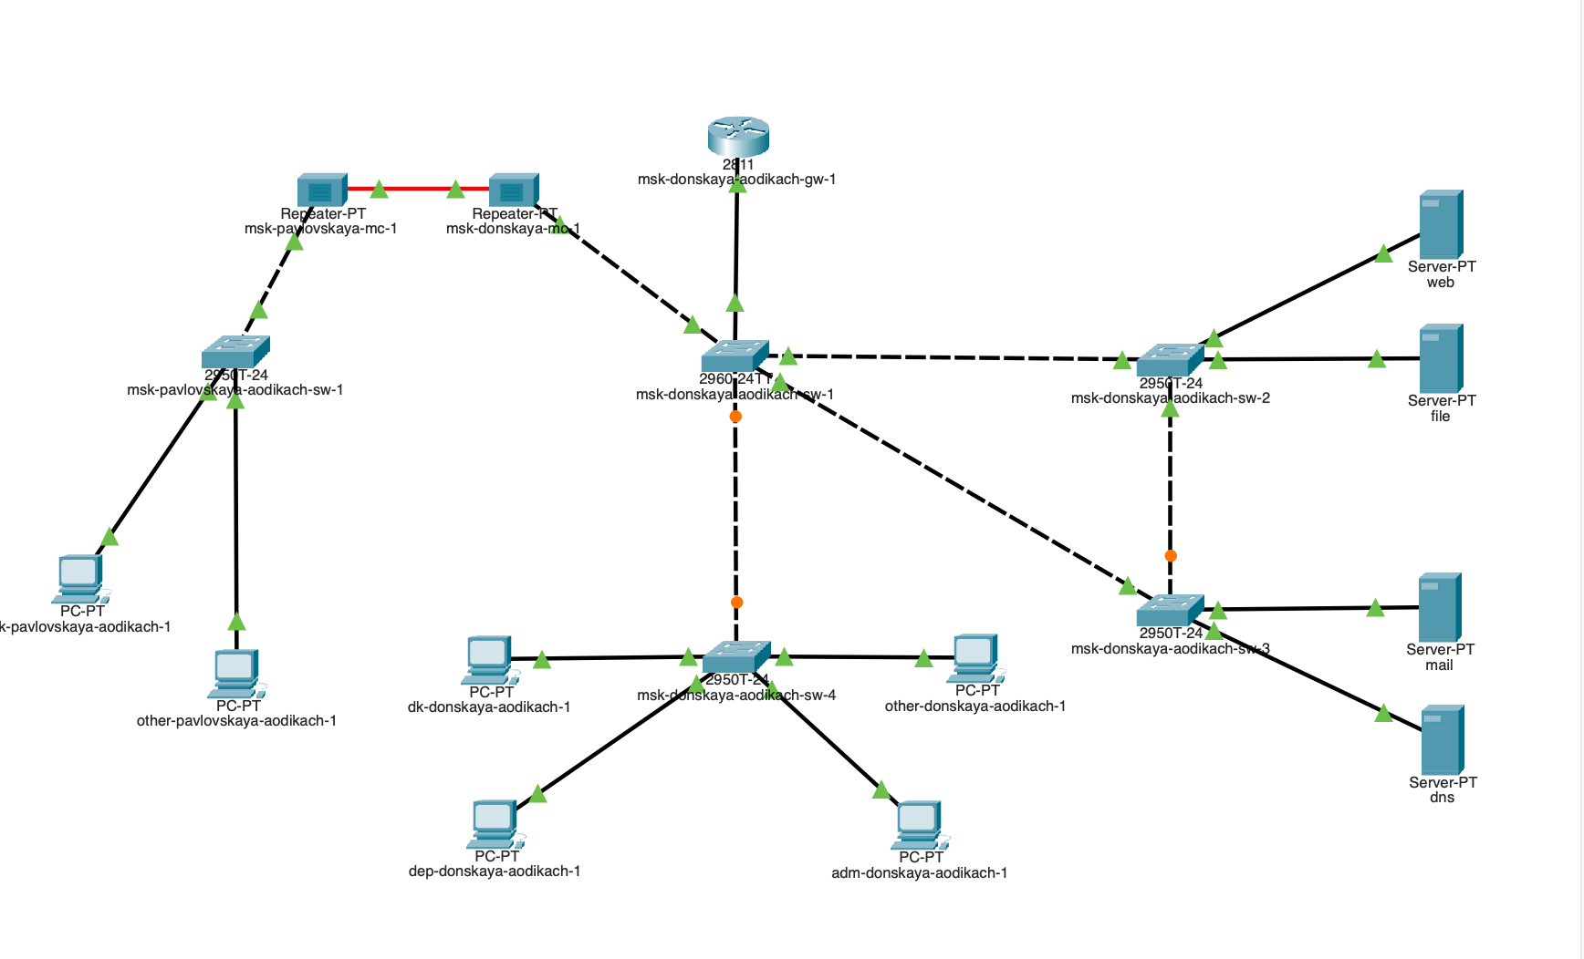
Рис. 1: Изменения в топологии
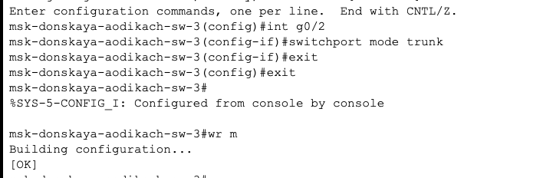
Рис. 2: Настройка портов
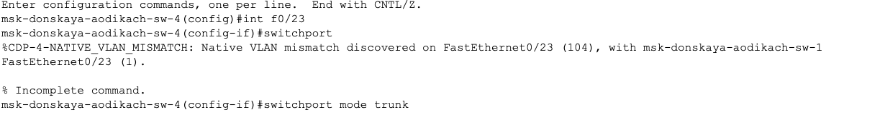
Рис. 3: Настройка портов
- Пропинговала серверы mail и web. Движение пакетов происходит через коммутатор msk-donskaya-aodikach-sw-2 (рис. 4).
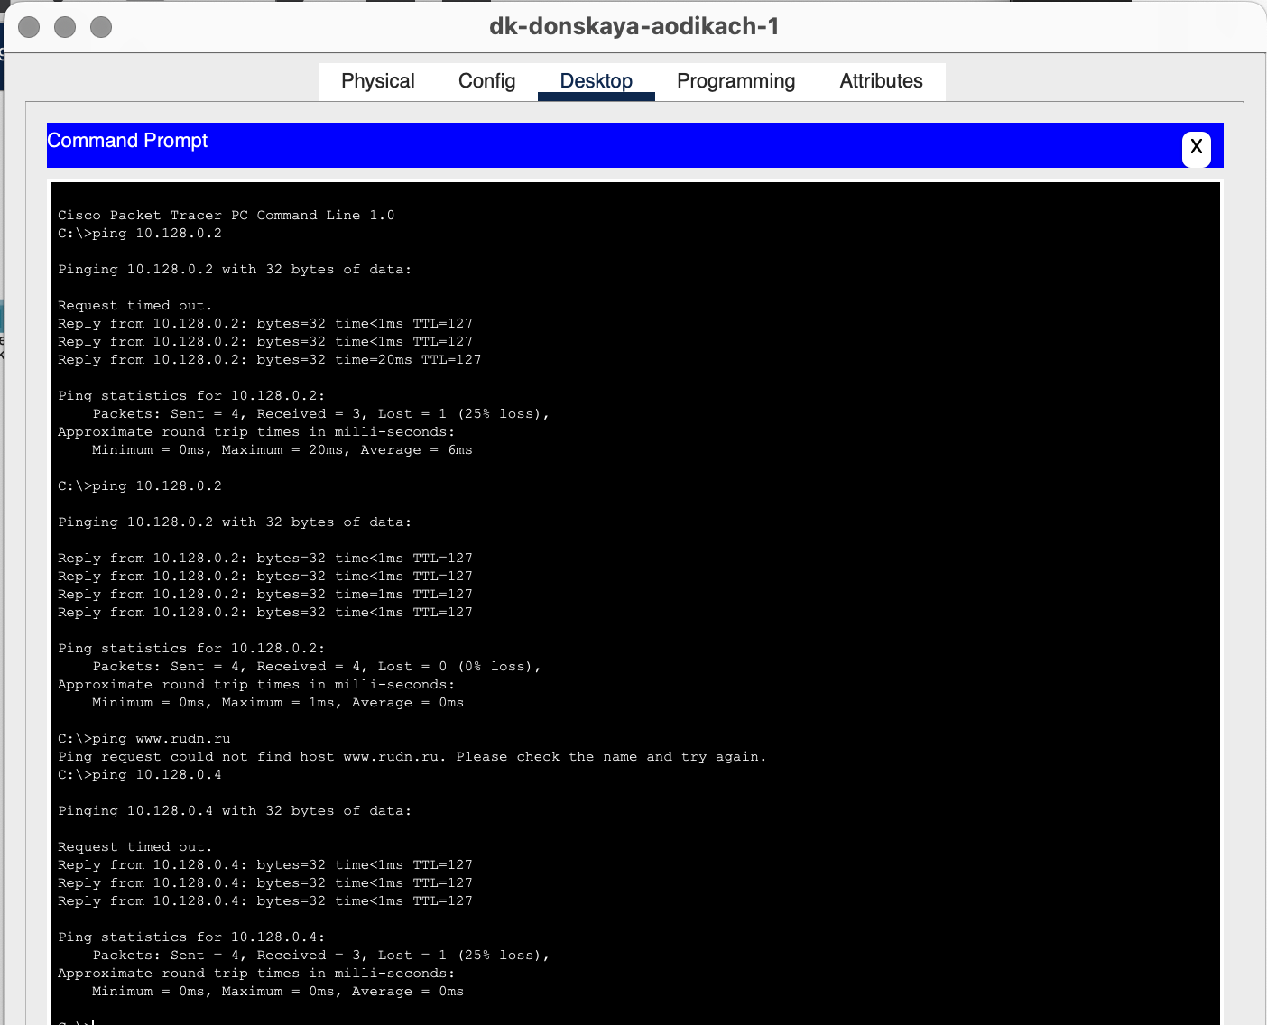
Рис. 4: Пингование
- На коммутаторе msk-donskaya-sw-2 посмотриваю состояние протокола STP для vlan 3 (рис. 5).
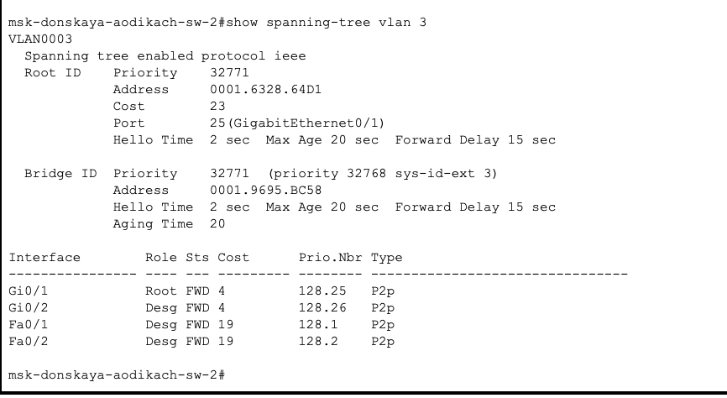
Рис. 5: Состояние протокола
- В качестве корневого коммутатора STP настраиваю коммутатор msk- donskaya-sw-1. Убеждаюсь в том что пакеты ICMP проходят от хоста dk-donskaya-1 до mail через коммутаторы msk-donskaya-sw-1 и msk- donskaya-sw-3, а от хоста dk-donskaya-1 до web через коммутаторы msk-donskaya-sw-1 и msk-donskaya-sw-2. (рис. 6).
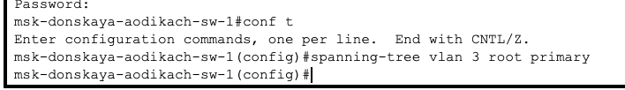
Рис. 6: Настройка коммутатора
- Настраиваю режим Portfast на интерфейсах коммутаторов (рис. 7)(рис. 8).
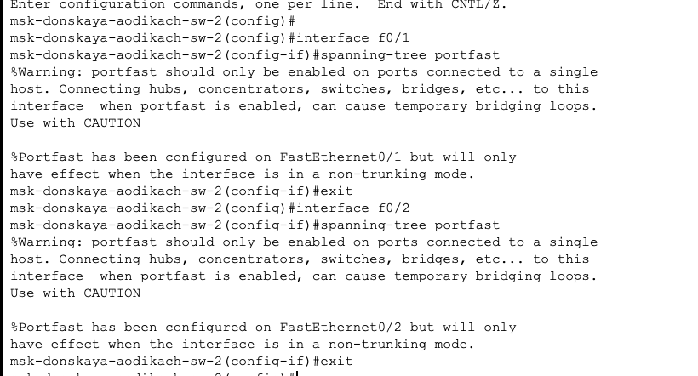
Рис. 7: Настройка коммутаторов
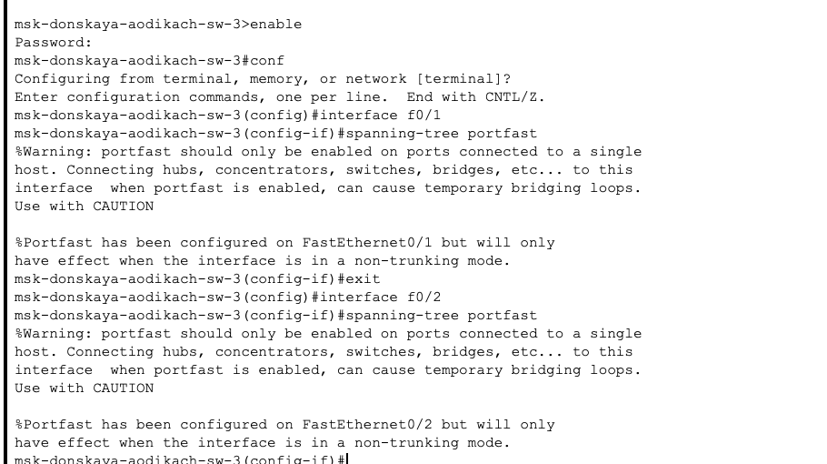
Рис. 8: Настройка коммутаторов
- С помощью команды ping -n 1000 mail изучаю отказоустойчивость протокола STP и время восстановления соединения при переключении на резервное соединение (рис. 9)(рис. 10)(рис. 11).
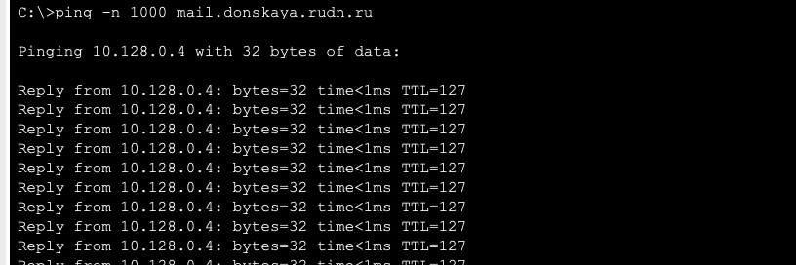
Рис. 9: Работа в терминале
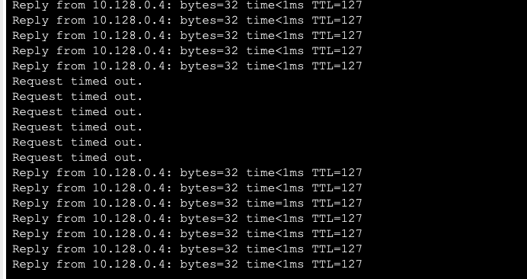
Рис. 10: Работа в терминале
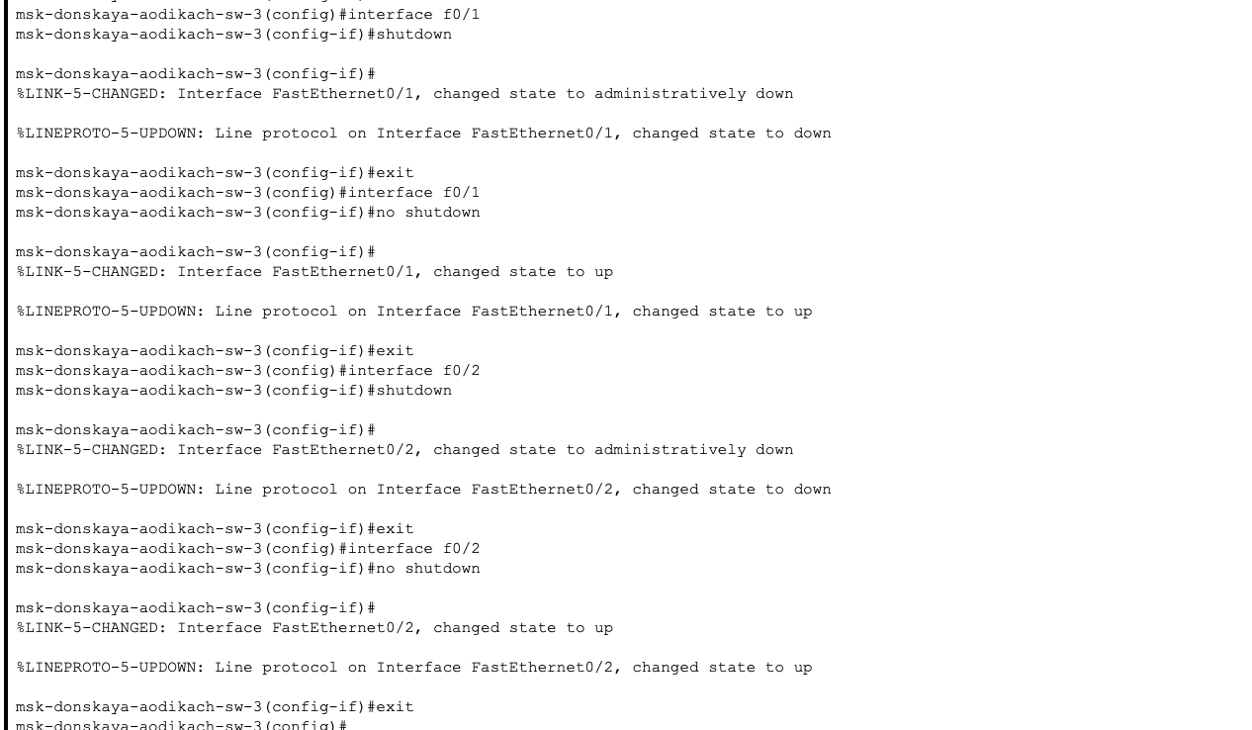
Рис. 11: Работа в терминале
- Переключаю коммутаторы на режи работы по протоколу Rapid PVST+ и изучаю отказоустойчивость (рис. 12)(рис. 13).
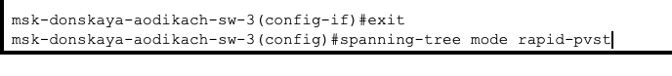
Рис. 12: Переключение коммутаторов
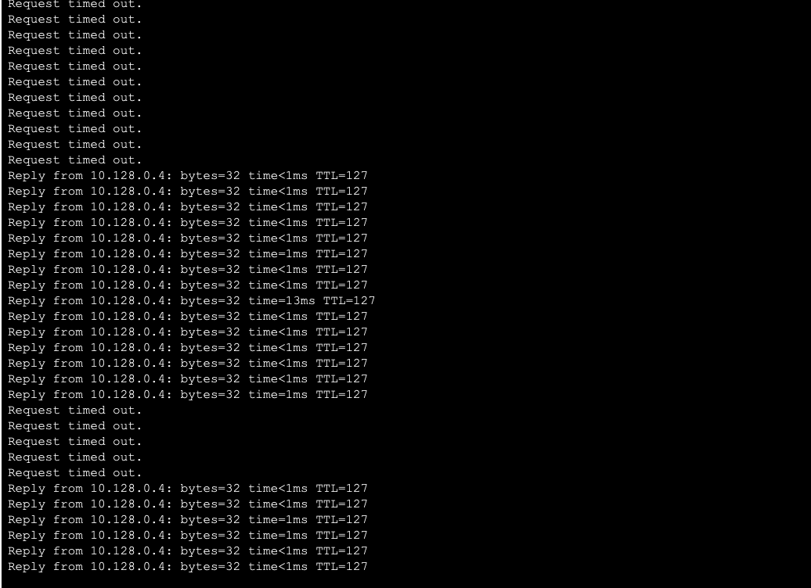
Рис. 13: Изучение отказоустойчивости
- Формирую агрегированное соединение интерфейсов Fa0/20 – Fa0/23 между коммутаторами msk-donskaya-sw-1 и msk-donskaya-sw-4 и настраиваю агрегирование каналов (рис. 14)(рис. 15).
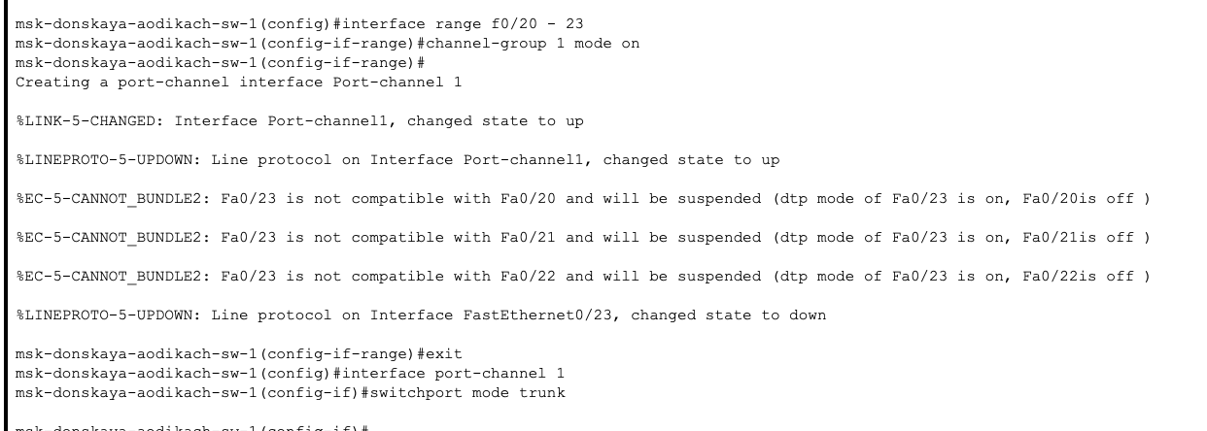
Рис. 14: Настройка агрегирования каналов
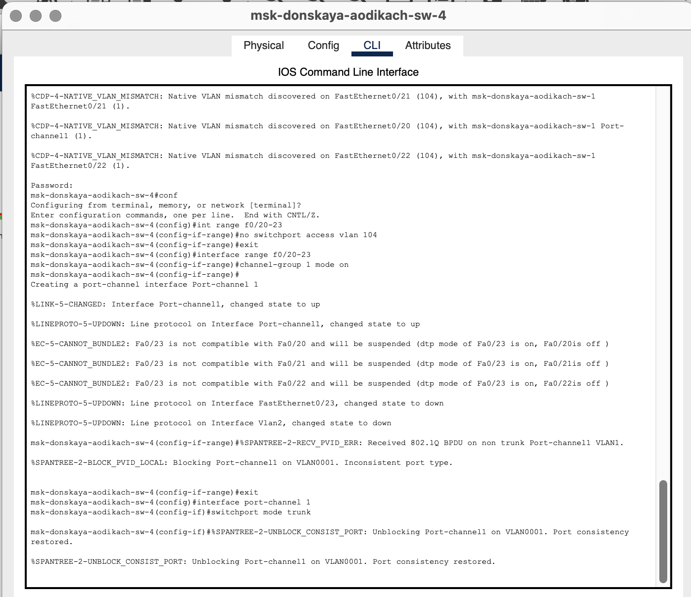
Рис. 15: Настройка агрегирования каналов

3 Вывод
Изучила возможности протокола STP и его модификаций по обеспечению отказоустойчивости сети, агрегированию интерфейсов и перераспределению нагрузки между ними.

4 Ответ на вопросы
- Команда для определения состояния протокола STP для VLAN — show spanning-tree VLAN_ID. Она показывает корневой мост, стоимость пути, состояние портов и их роли (корневой, назначенный и т.д.). Пример вывода:
copy
VLAN0001 Spanning tree enabled protocol ieee Root ID Priority 32768 Address 00:1A:2B:3C:4D:5E Cost 4 Port 25 Hello Time 2 sec Max Age 20 sec Forward Delay 15 sec
- Чтобы узнать, в каком режиме работает устройство (STP или Rapid PVST+), используйте команду show spanning-tree. Пример вывода:
copy
Spanning tree enabled protocol rapid-pvst
- Режим PortFast настраивается для портов, к которым подключаются конечные устройства (например, компьютеры), чтобы избежать задержки при переходе порта в состояние “пересылка”. Это позволяет быстро активировать порты и улучшить время подключения.
- Принцип работы агрегированного интерфейса заключается в объединении нескольких физических интерфейсов в один логический для повышения пропускной способности и отказоустойчивости. Используется для увеличения пропускной способности между коммутаторами или между коммутатором и сервером.
- Основные отличия:
- • LACP (Link Aggregation Control Protocol) — динамический протокол, который автоматически управляет агрегированием и обеспечивает отказоустойчивость.
- • PAgP (Port Aggregation Protocol) — также динамический, но работает только на устройствах Cisco.
- • Статическое агрегирование — требует ручной настройки и не поддерживает автоматическое управление.
- Команды для проверки состояния агрегированного канала EtherChannel:
- • show etherchannel summary — показывает общее состояние EtherChannel.
- • show etherchannel detail — предоставляет детальную информацию о каждом канале.

Список литературы

